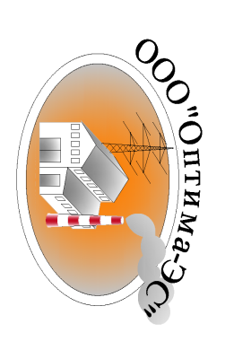
«Оптима-Энерго-Сервис»
Общество с Ограниченной Ответственностью
169601, Республика Коми, г.Печора 8марта 3-50, т/ф. (82142)-76073 т.91295-40167
e-mail:optima-ec@mail.ru, www.pechora-energo.ru ИНН/КПП 1105022596/110501001
Свидетельства СРО: № Э.014.11.277.07.2013, № П.037.11.6994.02.2014

КАРТА ПРЕДПРИЯТИЯ
ООО «Оптима-ЭС»

Наименование предприятия
Полное | Общество с ограниченной ответственностью «Оптима-Энерго-Сервис»
Сокращенное | ООО «Оптима-ЭС»
Адреса предприятия
Юридический | 169601, Республика Коми, г.Печора, ул.8 марта, д.3, кв.50
Почтовый | 169601, Республика Коми, г.Печора, ул.8 марта, д.3, кв.50
Электронный | e-mail:optima-ec@mail.ru
Официальный сайт | www.pechora-energo.ru
Регистрационные номера
ОГРН | 1131105000190
ИНН | 1105022596
КПП | 110501001
ОКВЭД | 40.10.4 40.10.5 40.3 40.30.4 40.30.5
ОКПО | 12874514
ОКАТО | 87420000000
ОКТМО | 87620101
ОКОГУ | 4210014
ОКФС | 16
ОКОПФ | 12165
Свидетельства СРО | П.037.11.6994.02.2014 / Э.014.11.277.07.2013
Руководство предприятия
Генеральный директор | Заяц Константин Павлович т.9129540167
Главный бухгалтер | Ронжина Юлия Александровна т.9129548377
Банковские реквизиты предприятия
Коми отделение №8617 Сбербанка России
ИНН |  | 7707083893
КПП |  | 110502001
Юридический адрес банка |  | 117997, г. Москва, ул. Вавилова, 19
Почтовый адрес банка |  | 169600, Республика Коми, г. Печора, ул. Гагарина д.21, тел/факс: (882142) 68120/68167
БИК Банка получателя |  | 048702640
№ счета банка получателя |  | 30101810400000000640
№ счета получателя |  | 40702810728100040752

